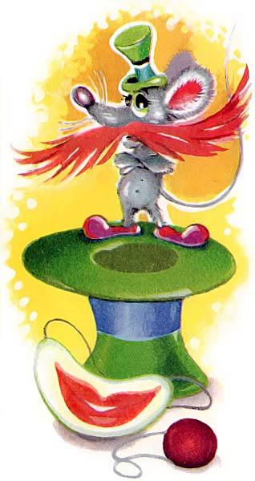 Гаснет свет. Окончен бал…Человек ботинки снял.Снял цилиндр, фрак, живот —Он ему немного жмёт.Отцепил свои часы,Уши, бороду, усы.И улыбку до ушейСпрятал в ящик от мышей.Снял копну густых волос.Положил на полку нос.И, вздыхая, лёг в кровать…Завтра снова надевать!

